La fórmula “=CONTAR.SI(rango,”TEXTO o parámetro”)” esta fórmula me permite seleccionar datos dentro de un rango ejemplo: “=CONTAR.SI(C3:C42,”VISUAL”)”, en este ejercicio se encuentran los datos en la columna “C” de forma particular ya sea visual auditivo o cinestésico.

Entre comillas se co0loca el concepto que deseo contabilizar en el rango seleccionado, únicamente contara las celdas que contengan dicho concepto ejemplo: “visual”

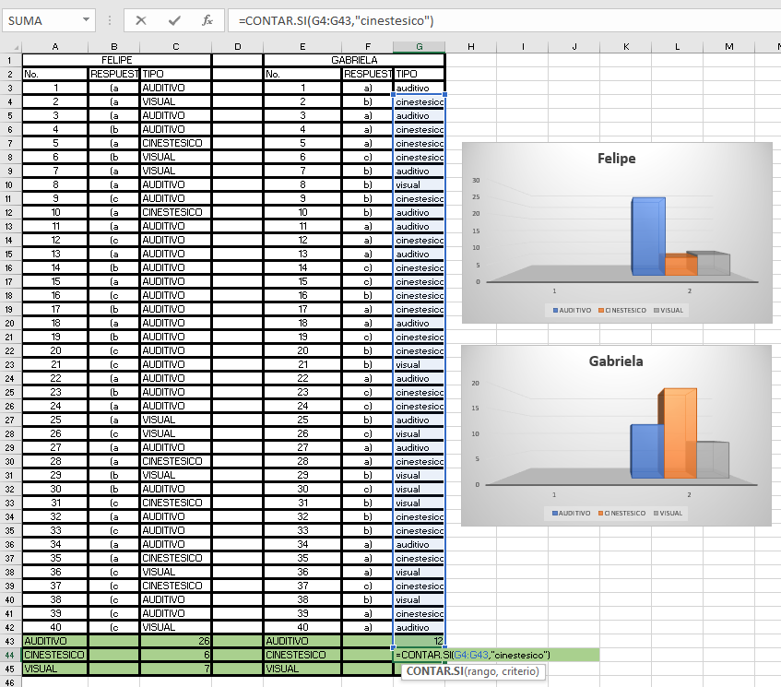

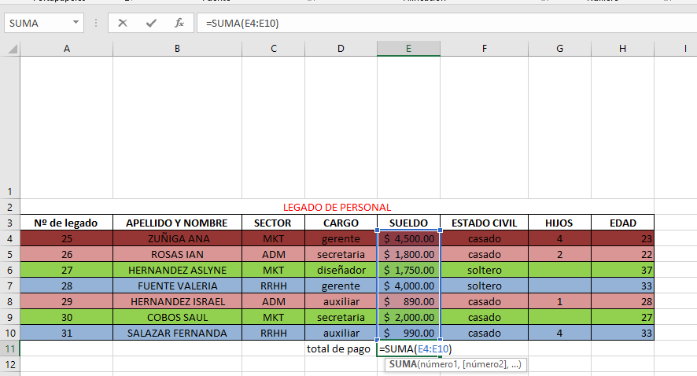La fórmula suma me permite realizar la suma de un rango de celdas